### **MACRO PROCESO: Gestión de Proyectos**

El presente macro proceso muestra los procesos necesarios para la realización de proyectos en el movimiento Fe y Alegría Perú. El objetivo de estos proyectos es mejorar la calidad educativa que brindan los centros educativos y para ello se obtienen recursos de fuentes externas por medio de concursos y donaciones. Los proyectos que se ejecutan, pueden ir desde construcciones hasta compra de nuevas maquinarias, incluyendo la implementación de nuevas formas de educación para lograr llegar a más alumnos.

| **MACRO PROCESO “Gestión de Proyectos”** | | | |
| --- | --- | --- | --- |
| **PROPÓSITO** | El siguiente macro proceso tiene como propósito el cumplimiento del siguiente objetivo:  OSE 1: Impulsar una gestión dinámica, participativa y descentralizada que promueva el compromiso de las instituciones educativas con el proceso de regionalización del país, desde la propuesta educativa de FYA. | | |
| **RESPONSABLE** | Jefe del Departamento de Proyectos | **BASE LEGAL** | No Aplica |
| **ACTORES DEL PROCESO** | No Aplica | | |
| **CLIENTES INTERNOS** | No Aplica | **CLIENTES EXTERNOS** | Centros Educativos Fe y Alegría Perú |
| **ALCANCE** | El alcance del presente proceso se encuentra en torno a las actividades que se realizan para la realización de proyectos, este no contempla la inversión de dinero, tan solo el planeamiento y la ejecución del mismo por medio del área ejecutora designada. Los recursos para la realización de estos proyectos se obtienen de concursos y donaciones.  Los procesos realizados por otras organizaciones ajenas a la Oficina Central Fe y Alegría Perú se encuentran fuera del alcance de este macro proceso. | | |
| **PROCEDIMIENTO** | 1. El proceso se inicia con la participación en concursos, que consisten en la captación de recursos para la elaboración de los proyectos, ya sea por medio de concursos en los cuales se participa con ayuda de las ONG Aliadas en otros países o las donaciones de empresas privadas peruanas que son captadas por el Departamento de Donaciones e Imagen Institucional. 2. Con los recursos que se han logrado captar, se procede a la ejecución de los proyectos aprobados por las financieras de los concursos y las empresas privadas. En este tema, el área de Departamento de Proyectos solo realiza un rol de seguimiento, debido a que la ejecución del mismo se encuentra ligada al área ejecutora relacionada. Al decir “áreas ejecutoras” nos referimos a áreas como: Departamento de Formación, Educación Técnica, Pastoral y Educación en Valores, IRFA, entre otros. Este proceso concluye cuando se encuentra en uso el proyecto implementado. 3. Finalmente, en cualquier momento se puede llevar a cabo una auditoría de proyectos, en la cual alguna financiera que haya cubierto algún proyecto anteriormente, tiene la potestad de exigir una auditoría sobre dicho proyecto, para asegurar la buena aplicación de los recursos brindados. | | |

Definición del Macroproceso: "Gestión de Proyectos”

Fuente: Elaboración propia

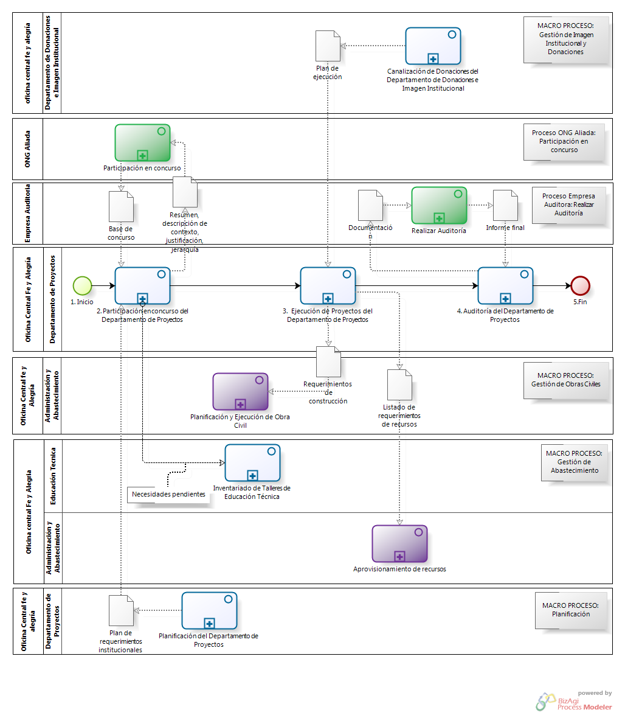

Ilustración 18.- Diagrama de proceso del macro proceso "Gestión de Proyectos”

Fuente: Elaboración propia

| **N°** | **ENTRADA** | **ACTIVIDAD** | **SALIDA** | **DESCRIPCIÓN** | **RESPONSABLE** | **TIPO ACTIVIDAD** |
| --- | --- | --- | --- | --- | --- | --- |
| 2 | - Notificación enviada  - No faltan actividades  - Base de concurso | Participación en concurso del Departamento de Proyectos | - Resumen  - Descripción de contexto  - Justificación  - Jerarquía  - Proyecto Participante | Luego de la elaboración del Plan Operativo Anual del Departamento de Proyectos se encuentra concluido, dado que no faltan actividades o se están haciendo agregaciones de actividades a este Plan Operativo Anual por medio de notificaciones, se procede a realizar la captación recursos económicos para la elaboración de proyectos, esta captación se realiza mediante la participación en concursos de fondos para proyectos educativos de países extranjeros, a los cuales accede el movimiento Fe y Alegría Perú por medio de una ONG Aliada que los representa en el concurso.  Se recibe las Bases de concurso, por parte de la ONG Aliada, y se envía la documentación del proyecto a realizar (resumen, descripción de contexto, etc.) al proceso Participación en concurso de la ONG Aliada. Asimismo, se recibe del proceso de Planificación del Departamento de Proyectos el Plan de requerimientos institucionales para saber qué requerimientos cubrir y se comunica con el proceso Inventariado de Talleres de Educación Técnica para indicarle las necesidades pendientes que no fueron cubiertas. | Departamento de Proyectos | Manual |
| 3 | - Proyecto Participante | Ejecución de Proyectos del Departamento de Proyectos | - Proyecto Ejecutado | En función de que un proyecto se encuentre participante de una donación u proyecto se esperar el resultado positivo del concurso o de la donación para proceder a ejecutar el proyecto planeado.  La ejecución de la misma está a cargo del área ejecutora involucrada. Mientras el departamento de Proyectos se encarga de desarrollar un rol de seguimiento del proyecto.  En caso el proyecto a ejecutar venga de una donación, el Plan de Ejecución elaborado en el proceso Canalización de Donaciones del Departamento de Donaciones e Imagen Institucional, procede a ser modificado y utilizado como base de la ejecución del proyecto.  Para la ejecución del proyecto se comunicará al proceso Planificación y Ejecución de Obra Civil los “Requerimientos de Construcción”. Asimismo, se le indicará al proceso Aprovisionamiento de recursos, el listado de requerimientos de recursos. | Departamento de Proyectos | Manual |
| 4 | - Proyecto Ejecutado  - Solicitud de realización de auditoría | Auditoría del Departamento de Proyectos | - Auditoria entregada a ONG Aliada | En caso algún proyecto se encuentre ejecutado, puede llegar una solicitud de auditoría, por parte de la ONG Aliada, al Departamento de proyectos en función a cualquier proyecto realizado anteriormente. Para ello se apoya en el proceso Realizar Auditoría por parte de la empresa auditora en el cual se le entregue la documentación del proyecto y a cambio nos entregue el informe final de auditoría. | Departamento de Proyectos | Manual |

Caracterización del macro proceso " Gestión de Proyectos"

Fuente: Elaboración Propia